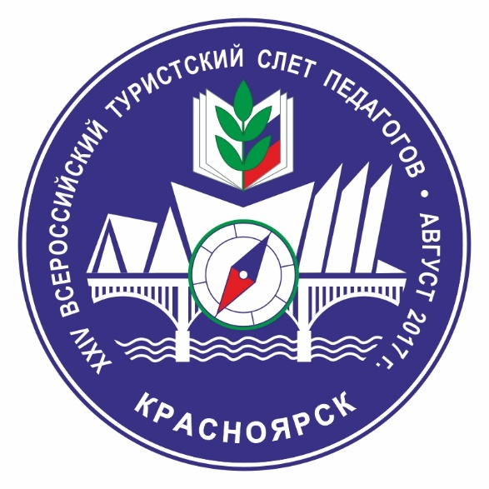
Вот уже 24 года педагогов со всей России собирает всероссийский туристский слёт. В 2017 году он проходит в городе Красноярске с 21 по 26 августа на детско-юношеской туристской базе «Багульник». Не смотря на территориальную удаленность от столицы, на слет прибыли представители из 15 регионов. География очень разнообразна: от запада на восток - приехали команды из Республики Крым, Москвы, Кировской, Саратовской, Омской областей, Республики Хакассии, Татарстана, Бурятии, Кемеровской и Новосибирской областей, Красноярского и Забайкальского края, Республики Тыва и Иркутской области.
Традиционно Всероссийский туристский слёт педагогов проводится в целях популяризации туристско-краеведческой деятельности среди работников образовательных учреждений. Задачами слёта являются пропаганда передового опыта использования туристско-краеведческой деятельности с обучающимися в организации учебно-воспитательного процесса образовательных организаций, повышение профессионального и туристского мастерства педагогов и использование туризма как средства укрепления здоровья.
В этом году, как всегда, организаторами Слёта выступили Общероссийский Профсоюз образования, ФГБОУ ДО «Федеральный центр детско-юношеского туризма и краеведения» и ФГБОУ ДО «Федеральный детский эколого-биологический центр, а также хозяева территории: КГБОУ ДО «Красноярский краевой центр туризма и краеведения» и Красноярская краевая организация Общероссийского Профсоюза образования.
Всего на мероприятии собралось более двухсот самых спортивных, креативных и неунывающих педагогов.
К участию приглашались педагогические команды любой направленности. Состав делегации предполагал не менее 6 человек (из них как минимум 2 женщины), а также представитель команды и судья. В спортивных видах программы слёта команды принимали участие в двух возрастных группах: группа «А» - суммарный возраст участников до 125 лет.
Группа «Б» - суммарный возраст участников более 125 лет.
Самым молодым участником соревнований оказался Бельтюков Кирилл Сергеевич из Кировской области, а самым опытным участником стал представитель Алтайского края 65-ти летний Тайкин Владимир Ахметович.
Но не только участники были из разных регионов. Судейская бригада тоже объединила специалистов из различных уголков нашей Родины: Москва, Санкт-Петербург, Ярославская и Кемеровская области, Республика Марий Эл, и конечно представители Красноярского края из Красноярска, Ачинска, Минусинска, Балахтинского, Емельяновского, Каратузского районов. Конечно основная работа по организации и судейству легла на плечи специалистов КГБОУ ДО «Красноярский краевой центр туризма и краеведения», (директор Грушевская Наталья Викторовна), однако организаторы слета считают очень важным привлечение к судейству квалифицированных специалистов из разных территорий. Так главным судьей мероприятия был приглашен Калаев Юрий Владимирович, (спортивный судья Всероссийской категории) из г. Йошкар-Ола, Республика Марий-Эл, главным секретарем: Такаева Ирина Валерьевна (также спортивный судья Всероссийской категории), г Новокузнецк, Кемеровская область, а заместителем главного судьи по информации: Тарарушкин Николай Михайлович, директор станции юных туристов г. Ростов Великий, Ярославская область.
В программу Слёта традиционно включены как спортивно-туристские виды: такие как контрольно-туристский маршрут (дистанция-пешеходная-группа), техника пешеходного туризма (дистанция-пешеходная-личная), ориентирование по выбору и «Педагогический рогейн», так и творческие: конкурсы представления команд, туристских песен у костра, туристской кухни, туристский арт-моб и т.д. Кроме того, в обязательную программу включены конкурсы от Общероссийского Профсоюза, целью которых является привлечение внимания педагогов к активной общественной жизни.
Помимо соревновательной части, на слете педагоги принимают участие в работе пресс центра, задача которой фиксировать, собирать и объединять происходящее на мероприятии, для того чтобы в дальнейшем была возможность рассказать о нем широкой общественности. Руководителем пресс-центра уже 3 год выступает Подлевских Александра Никитична, г. Санкт-Петербург.
Мероприятие продлится 5 дней, в программу также включена обзорная экскурсия по г. Красноярску для гостей региона, которая состоится 23 августа, а также импровизированные вечера бардовской песни, мастер-классы от организаторов и многое другое.
Заместитель министра образования Красноярского края Масюлис Константин Лацисович, открывая мероприятия с приветственными словами и пожеланиями участникам отметил, что для Красноярского края большая честь принимать всероссийский туристский слет педагогов. Особое внимание хотелось бы обратить на легендарное гостеприимство сибиряков. На открытии организаторы не только порадовали гостей самобытными концертными номерами, но и подарили каждому из участников замечательные сувениры и подарки.
Вообще, в Красноярском крае очень сильна традиция педагогических туристских слетов. Краевой слет ежегодно собирает более 20 команд, причем мероприятия проходят на очень серьезном профессиональном уровне. Во многом этому способствует поддержка Красноярского краевого профсоюза образования (председатель Косарынцева Людмила Васильевна), которая вносит огромный вклад в популяризацию туризма и педагогической деятельности.
Впереди у участников еще множество впечатлений и приключений, но уже сейчас можно сказать что Красноярский всероссийский слет педагогов запомнится в истории слетов как один из самых теплых, дружественных и ярких мероприятий.

